**캡스톤 디자인 제안서**

화장품 관리 및 화장법 추천 서비스

**뷰티 폴 미**



캡스톤 디자인 3조

20154490 김정빈

20153686 유인근

20152005 최범수

Cotents

**Ⅰ. 프로젝트 주제**

1. 프로젝트 개요 ∙∙∙∙∙∙∙∙∙∙∙∙∙∙∙∙∙∙∙∙∙∙∙∙∙∙∙∙∙∙∙∙∙ 2

2. 프로젝트 동기 ∙∙∙∙∙∙∙∙∙∙∙∙∙∙∙∙∙∙∙∙∙∙∙∙∙∙∙∙∙∙∙∙∙ 2

3. 타겟층 및 목표 ∙∙∙∙∙∙∙∙∙∙∙∙∙∙∙∙∙∙∙∙∙∙∙∙∙∙∙∙∙∙∙∙ 3

4. 아이템 소개 ∙∙∙∙∙∙∙∙∙∙∙∙∙∙∙∙∙∙∙∙∙∙∙∙∙∙∙∙∙∙∙∙∙∙∙ 4

**Ⅱ. 프로젝트의 의의**

5. 기존 제품과의 차별성 ∙∙∙∙∙∙∙∙∙∙∙∙∙∙∙∙∙∙∙∙∙∙∙ 11

6. 실현 가능성 및 한계점 ∙∙∙∙∙∙∙∙∙∙∙∙∙∙∙∙∙∙∙∙∙∙ 15

**Ⅲ. 팀 소개**

7. 팀소개 및 주간 진행 계획, 역할분담 ∙∙∙∙∙∙∙∙ 18

8. GitHub 주소 ∙∙∙∙∙∙∙∙∙∙∙∙∙∙∙∙∙∙∙∙∙∙∙∙∙∙∙∙∙∙∙∙∙ 24

**Ⅰ. 프로젝트 주제**

1. **프로젝트 개요**

① 집에 있는 화장품을 어플로 쉽게 등록하고 관리

② 가지고 있는 화장품으로 할 수 있는 화장법 추천

③ 메이크업 후기 사진 및 노하우 공유 SNS 기능

**2. 프로젝트 동기**

**[첫 번째 기능의 필요성]**

평소 화장을 많이 하고 다니는 사람(주로 여성)들은 가지고 있는 화장품이 많아 관리하기 힘들다. ‘식품의약품안전평가원’이 국내에서 유통되는 화장품 72개 품목에 대한 소비자의 성별, 연령별 사용현황을 조사한 결과, 여성들은 한달 평균 27.4개, 남성은 13.3개를 사용했다는 결과가 있다. 평소 화장대 정리를 잘 했다 하더라도, 자신이 어떤 제품을 가지고 있는지, 제품의 유통 기한이 언제 인지 등은 한 눈에 파악하기 어렵다.

**[두 번째 기능의 필요성**]

그리고 각종 뷰티 유튜버의 채널에서는 화장법과, 화장법에 쓰인 제품들을 소개해준다. 이때, 유저 입장에서는 자신이 가지고 있는 제품으로 어떤 화장을 할 수 있는지 동영상을 일일이 뒤지지 않는 이상 파악하기 어렵다. 또한, 원하는 화장법을 하기 위해 가지고 있는 제품에서 추가로 어떤 화장품이 더 필요한지 한 눈에 파악하기 어렵다.

**[세 번째 기능의 필요성]**

SNS 기능으로 사용자가 메이크업 후기 사진 및 자신만의 노하우를 게시하면, 친구들과 이를 공유하며 소통할 수 있다. 이때 인스타그램과 페이스북과 같이 공유 범위를 설정할 수 있도록 하여, 원하는 사람들과 게시물을 공유할 수 있게 한다. 추가로, ‘좋아요’ 랭킹 시스템을 도입해 게시물 업로드 참여를 유도한다. 이런 SNS 기능을 통해 다른 사람들의 메이크업과 노하우를 보고 화장법 결정에 도움을 줄 수 있다.

**3. 타겟층 및 목표**

[1] **타겟층**

평소 화장을 하고 다니는 일반인들, 주로 10대 ~ 30대 여성들

[2] **목표(기대효과)**

1. 집에 있는 화장품을 스마트폰으로 손 쉽게 조회(제품 및 제품별 유통기한 확인)하고 관리한다.
2. 현재 가지고 있는 화장품으로 할 수 있는 화장법을 추천 받아, 화장법 결정에 도움을 준다.
3. 유저는 다른 일반인이 유투버의 영상을 보고 따라한 화장 사진을 보고 화장법 결정에 도움을 줄 수 있다. 또한 서로의 화장 노하우를 공유하고, 지인들과의 화장 커뮤니티 형성을 통해 “뷰티 폴 미”를 자연스럽게 홍보할 수 있다.

**4. 아이템소개**

**[기술 소개]**

우리의 아이템은 유투브의 뷰티 동영상을 통해 해당 동영상에 사용된 화장품 정보를 사용자에게 제공할 것이다. 사용자는 화장품이 어떤 것이 사용되었는가를 보면서 뷰티 동영상 선택하기 쉬워진다. 만약 사용자가 영상에 사용된 제품을 구매하고 싶을 때는 우리가 제공하는 링크를 통해 바로 구매처로 이동할 수 있다. 그리고 사용자가 가지고 있는 화장품을 우리의 서비스에 등록하여 유통기한 관리를 받을 수 있고, 실제로 가지고 있는 화장품이 사용된 뷰티 동영상을 추천 받을 수 있다. 그리고 SNS 기능을 통해 유투버의 화장법을 따라한 다른 사람들의 메이크업 사진과 노하우 등을 공유할 수 있다.

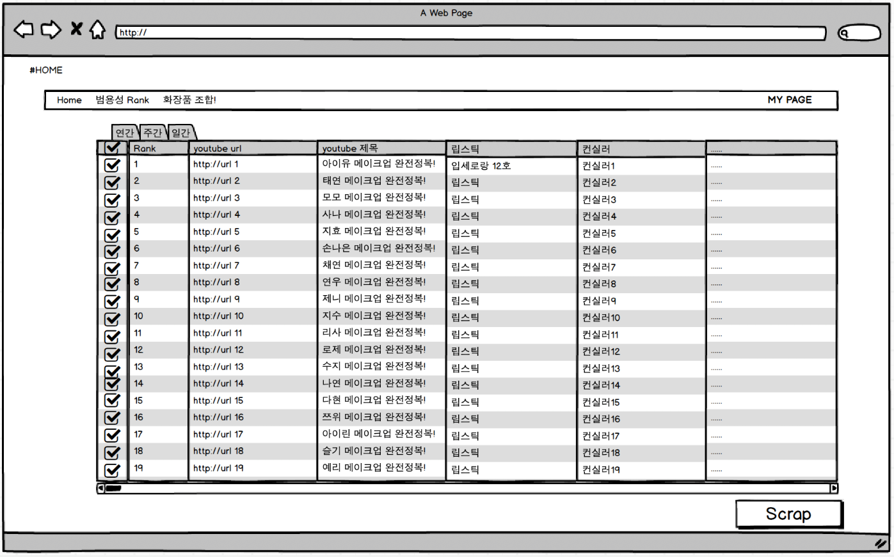

**1) 유투브 뷰티 동영상에 사용된 화장품 목록 제공**

유투브 뷰티 동영상에서 사용된 화장품 목록을 크롤링을 통해 가져와서 사용자에게 정보를 제공한다. 대부분의 뷰티 유투버들은 다음 사진처럼 영상에 사용된 화장품 목록들을 제공한다. 우리는 이 정보를 크롤링을 통해 가져온 뒤 테이블 형태 혹은 뉴스피드 형태로 사용자에게 보여줄 것이다.

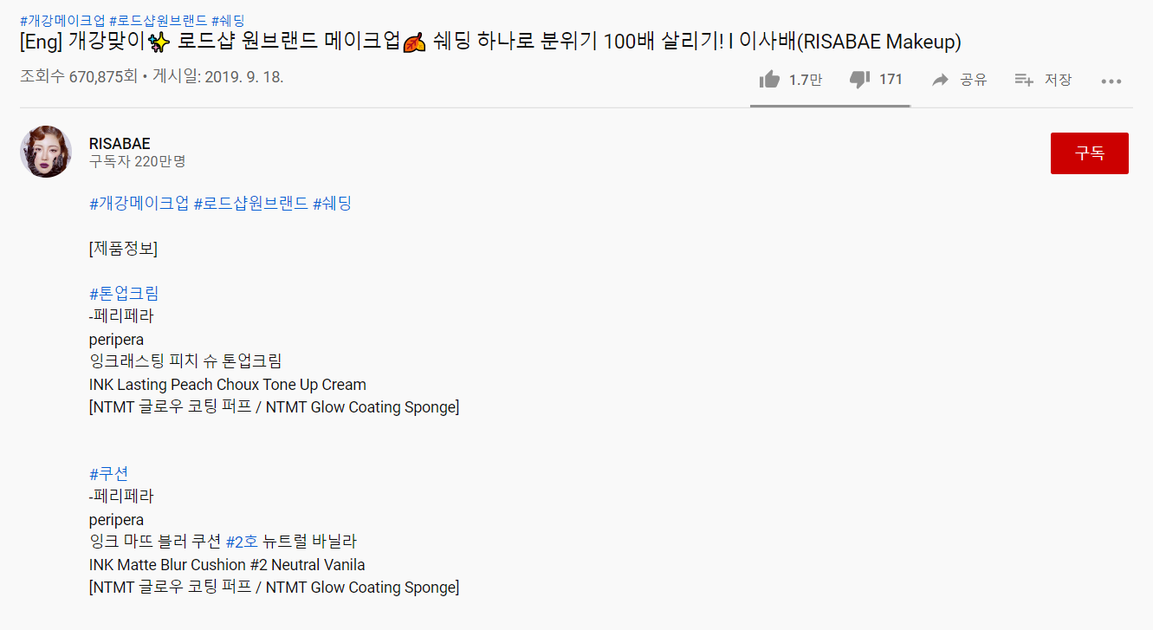

[출처 – 유투버 이사배 (<https://www.youtube.com/watch?v=RWtBM1GCgCg>)]

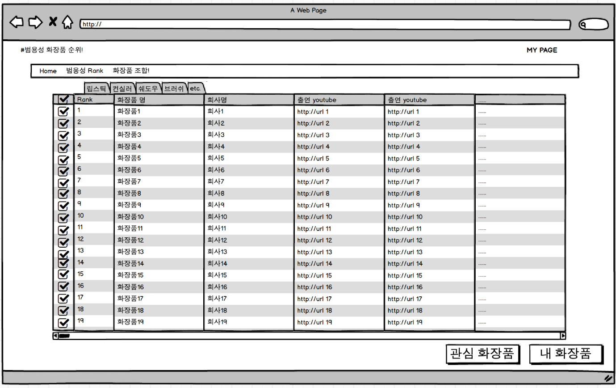

**2) 화장품이 사용된 뷰티 동영상 목록 제공 및 제공**

사용자가 가지고 있거나 관심이 있는 화장품이 있을 때, 그 화장품이 사용된 뷰티 동영상 정보를 제공할 것이다. 사용자는 자신이 가지고 있는 화장품을 이용해서 어떤 화장을 할 수 있는지 알 수 있게 된다. 그리고 관심있는 화장품의 경우에는 그 화장품을 이용한 화장 결과를 보면서 구매의사를 결정할 수도 있다.

화장품 구매까지 연결해주기 위해 우리는 화장품의 최저가 구매 링크를 제공할 것이다. 그리고 화장품의 경우, 모조품이 있을 가능성이 있기 때문에 최저가 링크와 함께 공식판매처의 링크도 같이 제공할 것이다. 이는 화장품의 브랜드 사이트 혹은 화장품 전문 판매처에서 링크를 가져올 것이다.

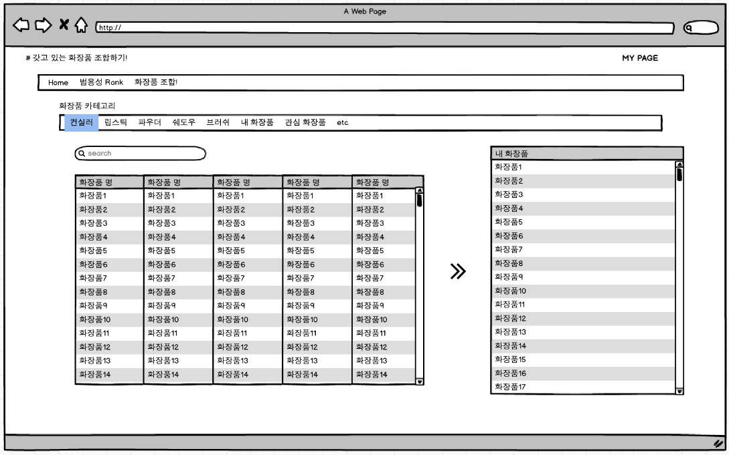

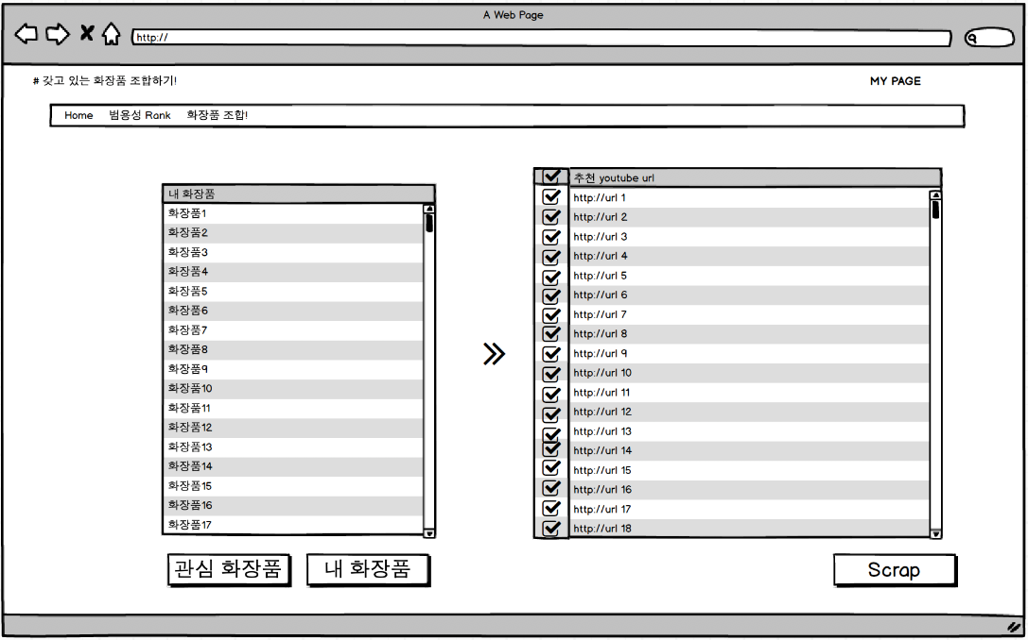

**3) 화장품을 조합하여 뷰티 동영상 추천**

우리는 화장품을 조합하여 동영상을 추천해주는 기능을 제공할 것이다. 1개 이상의 화장품을 선택하여 동영상 추천 기능을 실행하면, 선택한 화장품들이 동시에 사용된 영상들을 추천해줄 것이다. 예를 들어, A, B, C 화장품을 선택하고 동영상 추천을 실행하면, A, B, C 화장품을 사용한 1번 동영상을 추천해주고, 다음으로 A, C 화장품을 사용한 2번 동영상을 추천해준다. 만약 A, B, C가 동시에 사용된 동영상이 없다면, 최대한 많은 개수의 화장품을 사용한 동영상을 추천해줄 것이다.

동영상을 추천해주고 사용자는 자신이 갖고 있는 여러 개의 화장품들을 최대한 많이 사용한 화장법을 알 수 있게 된다.

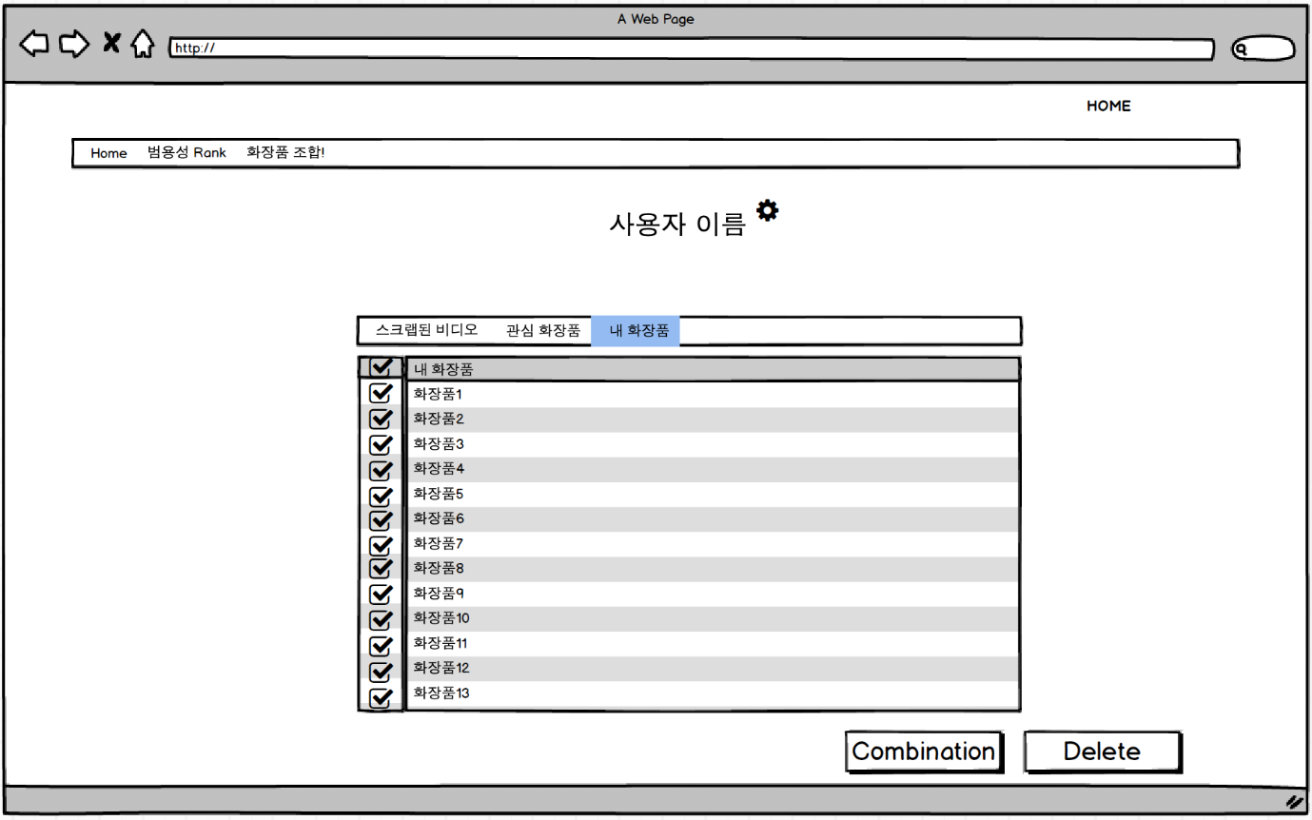

**4) 화장품 유통기한 관리**

추후에 용자가 가지고 있는 화장품을 관리할 수 있는 기능을 제공할 것이다. 사용자는 스마트폰으로 화장품의 바코드를 촬영하여 제품과 유통기한을 입력한다. 만약 바코드가 없다면 화장품명을 직접 검색하여 화장품을 선택하고, 유통기한(사용기한)을 직접 입력한다.

바코드를 통해 화장품의 정보를 가져오려면 사업자 등록을 해야 하고, 사용료를 내야 하기 때문에 현재 프로젝트에서는 구현하지 않을 것이다. 추후에 사업자 등록이 가능하다면 바코드를 통해 화장품 정보 인식을 구현할 것이다.

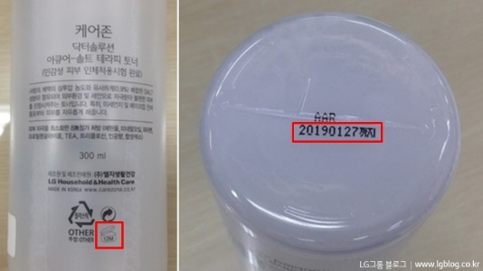

[출처 - LG그룹 블로그 ([www.lgblog.co.kr](http://www.lgblog.co.kr))]

*(바코드가 없을 시, 위와 같이 화장품에서 유통기한을 표시한 부분을 찾아 직접 입력한다.)*

**5) 메이크업 후기 및 노하우 공유를 위한 SNS 기능**

뷰티 유투버의 화장법 밑에 댓글 형식으로 사용자가 메이크업 후기 사진을 업로드할 수 있다. SNS 기능으로 사용자가 메이크업 후기 사진 및 자신만의 노하우를 게시하면, 친구들과 이를 공유하며 소통할 수 있다. 이때 인스타그램과 페이스북과 같이 공유 범위를 설정할 수 있도록 하여, 원하는 사람들과 게시물을 공유할 수 있게 한다. 추가로, ‘좋아요’ 랭킹 시스템을 도입해 게시물 업로드 참여를 유도한다.

사용자는 이 기능을 통해 자신에게 어울리는 화장법 결정에 도움을 줄 수 있고, A 화장품 대신 B 화장품을 썼거나, C 화장품을 더 추가하는 등 다른 사람들만의 노하우를 통해 화장 능력 향상에 도움을 줄 수 있다.

**5) 데이터 모델링**

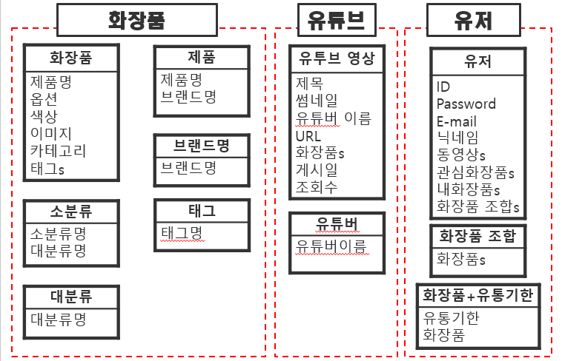

다음과 같은 형태로 데이터를 모델링하였다. 데이터베이스는 크게 화장품, 유투브, 유저 스키마로 구성이 될 것이고 내부에 상세 테이블들을 보유하고 있다.

유투브 스키마에서 화장품 스키마를 참조하여 동영상에 사용된 화장품들을 조회할 수 있도록 할 것이다. 그리고 유저 스키마에서는 화장품 스키마와 유투브 스키마를 참조하여 유저가 화장품을 등록하고, 동영상을 스크랩할 수 있도록 할 것이다. 또한, 유저 테이블은 화장품 조합을 갖는데, 이는 유저가 원하는 조합을 저장할 수 있도록 하기 위한 것이다.

**Ⅱ. 프로젝트의 의의**

1. **기존 제품과의 차별성**

**1) 화장품 리뷰 플랫폼 ‘화해’**

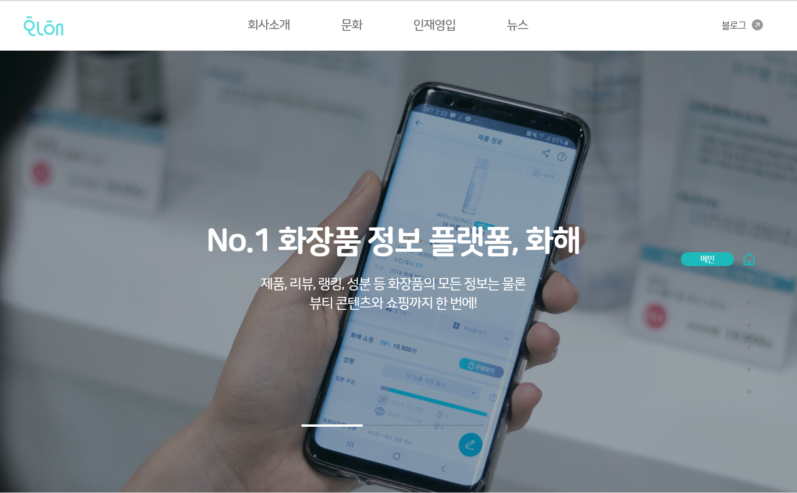

[출처 – BIRD VIEW 화해 서비스 (<https://www.hwahae.co.kr/>]]

[‘**화해**’의 주요 서비스]

- 화장품의 실제 사용자의 리뷰 제공

- 인체에 유해한 성분을 포함한 화장품 정보 제공

- 앱에서 화장품 구매 가능

- 화장법에 대한 ‘화해’ 자체 제작 컨텐츠

|  |  |
| --- | --- |
| **유사성** | • 뷰티 콘텐츠를 제공한다. |
| **차별성** | • 우리의 서비스를 통해 유투브에 있는 상당히 많은 양의 뷰티 콘텐츠에 접근 가능하지만, ‘화해’는 자체적으로 제작한 뷰티 콘텐츠를 제공하므로 콘텐츠의 양이 한정된다.  • 우리는 화장품을 어플리케이션에 등록하여 유통기한을 관리해주지만 ‘화해’에는 그런 기능은 없다.  • 우리는 콘텐츠를 기반으로 하는 화장품 플랫폼이라고 한다면, ‘화해’는 리뷰 기반의 화장품 플랫폼으로 기반이 다른 서비스이다.  • ‘화해’에는 SNS 기능이 없다. |

**2) 화장품 리뷰 플랫폼 ‘글로우픽’**

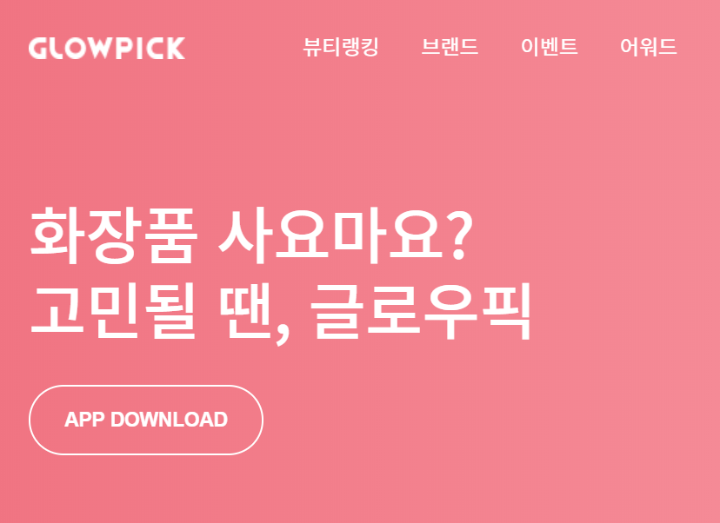

[출처 – 글로우픽 공식 홈페이지 (<https://www.glowpick.com/>)]

[‘**글로우픽**’의 주요 서비스]

- 화장품 실제 사용자 리뷰 제공

- 브랜드별 화장품 및 가격 정보 제공

- 화장품 필터링(성별, 연령대, 피부타입, 가격) 검색 기능

|  |  |
| --- | --- |
| **유사성** | • 뷰티 콘텐츠를 제공한다. |
| **차별성** | • 우리의 서비스를 통해 유투브에 있는 상당히 많은 양의 뷰티 콘텐츠에 접근 가능하지만, ‘글로우픽’은 자체적으로 제작한 뷰티 콘텐츠가 없다.  • 우리는 화장품을 어플리케이션에 등록하여 유통기한을 관리해주지만 ‘글로우픽’에는 그런 기능은 없다.  • 우리는 콘텐츠를 기반으로 하는 화장품 플랫폼이라고 한다면, ‘글로우픽’은 리뷰 기반의 화장품 플랫폼으로 기반이 다른 서비스이다.  • ‘글로우픽’에는 SNS 기능이 없다. |

**3) 화장품 추천 및 사용기한 관리 플랫폼 ‘피츠미’**

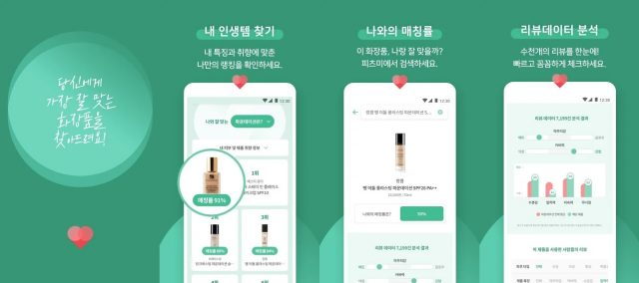

[출처 – 피츠미 (<https://blockpost.com/market/44133/>)]

[‘**피츠미**’의 주요 서비스]

- 개인의 구매데이터와 취향데이터를 기반으로 적합한 화장품을 추천해준다.

- 유저가 사용하는 화장품의 사용기한을 관리해준다.

|  |  |  |  |  |
| --- | --- | --- | --- | --- |
| |  |  | | --- | --- | | **유사성** | • 화장품의 사용기한을 관리할 수 있다. | | **차별성** | • 우리는 화장품의 바코드를 찍어(원하면 직접 입력) 제품의 유통기한을 관리하지만, ‘피츠미’는 직접 사용 시작 시점을 입력한다.  • 우리의 서비스를 통해 유투브에 있는 상당히 많은 양의 뷰티 콘텐츠에 접근 가능하지만, ‘피츠미’는 자체적으로 제작한 뷰티 콘텐츠가 없다.  • 우리는 콘텐츠를 기반으로 하는 화장품 플랫폼이라고 한다면, ‘피츠미’는 리뷰 기반의 화장품 플랫폼으로 기반이 다른 서비스이다.  • ‘피츠미’에는 SNS 기능이 없다. | |

1. **실현 가능성 및 한계점**

**1) 화장품의 조합으로 동영상 추천**

기존의 화장품을 추가한다. 이때 추가는 화장품 명과 유통기한을 기입한다.

이때 화장품명과 유통기한은 Database에 저장된다. 미리 크롤링된 뷰티 동영상과 그 동영상에서 하나라도 사용된 화장품이 유저 자신에게 있을 경우, 해당 영상을 추천 영상으로 보여준다.

*\* 기존 화장품 추가하는 방법*

**① 화장품의 바코드 찍기**

자신의 화장품의 바코드을 찍으면, 해당 화장품명과 유통기한을 확인하여 저장한다.

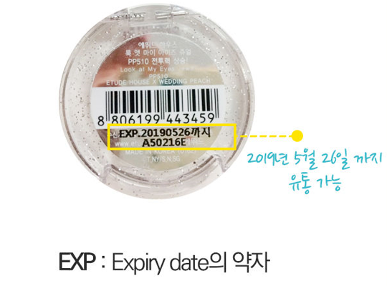

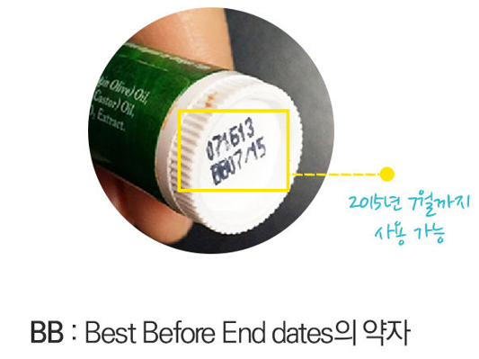

[출처 : 화장품별 유통기한 - https://1boon.kakao.com/hwahae/57a9a19be787d00001ad2911 ]

**② 화장품의 품명과 유통기한을 직접 입력(바코드가 없는 경우)**

화장품의 바코드는 15미리리터 이하 또는 15그램 이하인 제품이나, 시공품, 비매품 등의 화장품은 바코드를 생략 가능하기 때문에 이런 화장품의 경우, 품명과 유통기한(사용기한)을 직접 입력해준다.

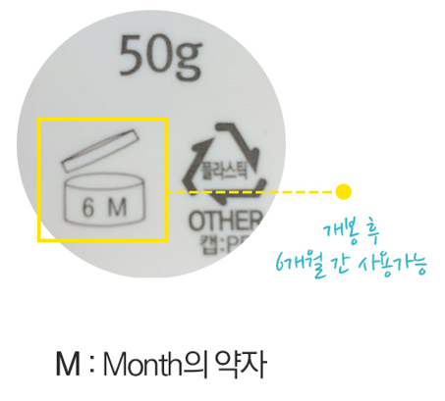

[출처 : 화장품별 사용기한 - https://1boon.kakao.com/hwahae/57a9a19be787d00001ad2911 ]

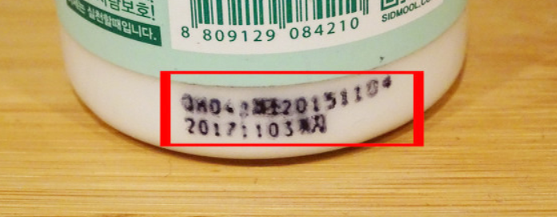

[출처 : 화장품별 유통기한 - https://1boon.kakao.com/hwahae/57a9a19be787d00001ad2911 ].

**2) 화장품 유통기한 체크 및 최저가**

사용자는 처음 자신의 화장품을 등록할 때, 유통기한을 입력한다. 그 유통기한 정보를 가지고 화장품의 유통기한이 얼마나 남아있는지 확인해주며, 최저가 검색을 통해 원하는 화장품의 가장 저렴한 화장품을 대신 검색해준다.

**3) 화장법 공유 SNS 기능**

SNS 기능으로 사용자가 메이크업 후기 사진 및 자신만의 노하우를 게시하면, 친구들과 이를 공유하며 소통할 수 있도록 SNS 기능을 구현한다. 이때 인스타그램과 페이스북과 같이 공유 범위를 설정할 수 있도록 하여, 원하는 사람들과 게시물을 공유할 수 있게 한다. 추가로, ‘좋아요’ 랭킹 시스템을 도입해 게시물 업로드 참여를 유도한다.

**4) 한계점**

**ㅇ**

**① 특정 화장품 이외의 비슷한 화장품으로 가능할 경우**

A와 B 와 C 화장품을 가지고 있다고 가정하자. A와 D를 이용한 화장법은 D가 없기 때문에 추천 순위에서 밀려나지만, C화장품을 가지고 충분히 D의 발색을 낼 수 있는 경우가 있다. 이때 색조 화장품의 경우 그 색을 추출하여 RGB 값을 비교해 비슷한 발색을 구분할 것이다. 하지만, 화장품은 질감과 광택 등의 이유로 같은 RGB 값을 갖는 화장품이라고 할지라도 유저 입장에서는 다른 화장품이라고 느낄 수 있다. 이러한 세부적인 특징에 대해 구별하는 것에 한계가 있다.

**② 무조건 최저가만 검색할 경우 가품 검색 가능**

무조건 가격이 저렴한 것으로 검색하다 보면 진품이 아닌 가품으로 검색 될 수도 있다. 그럴 경우를 대비해서 특정 신뢰 가능한 사이트만 한정 지어서 최저가를 보여줄 계획이다.

**Ⅲ. 팀 소개**

1. **팀소개 및 주간 진행 계획, 역할분담**

**[팀 소개]**

- **팀 이름** : 인근주민

- **팀 원** : 20154490 김정빈, 20153686 유인근, 20152577 최범수

**[주차별 발표 순서]**

• 3주차(제안서 발표) - 김정빈

• 5주차 - 최범수

• 6주차 - 김정빈

• 7주차 - 유인근

• 9주차(중간데모) - 최범수

• 10주차 - 김정빈

• 11주차 - 유인근

• 12주차 - 김정빈

• 13주차 - 최범수

• 14주차(최종데모) - 유인근

**[주간 진행 계획]**

|  |  |  |  |  |  |  |  |  |  |  |  |  |  |  |  |  |  |  |
| --- | --- | --- | --- | --- | --- | --- | --- | --- | --- | --- | --- | --- | --- | --- | --- | --- | --- | --- |
| **내 용** | | | | **9월** | | | | **10월** | | | | | **11월** | | | | **12월** | |
| **1** | **2** | **3** | **4** | **5** | **6** | **7** | **8** | **9** | **10** | **11** | **12** | **13** | **14** | **15** |
| **프론트** | 페이지 및 컴포넌트 구현 | 메인 페이지 | |  |  |  |  |  |  |  |  | 중  간  데  모 |  |  |  |  | 최  종  데  모 | 최  종  레  포  트 |
| 로그인 및 회원가입, 프로필 페이지 | |  |  |  |  |  |  |  |  |  |  |  |  |
| 화장품 등록 및 관리 페이지 | |  |  |  |  |  |  |  |  |  |  |  |  |
| 동영상 추천 및 상세 페이지 | |  |  |  |  |  |  |  |  |  |  |  |  |
| 화장품 조합 페이지 | |  |  |  |  |  |  |  |  |  |  |  |  |
| SNS 및 랭킹 페이지 | |  |  |  |  |  |  |  |  |  |  |  |  |
| 서버 통신 및 동적 기능 | | |  |  |  |  |  |  |  |  |  |  |  |  |
| 스타일 작업 | | |  |  |  |  |  |  |  |  |  |  |  |  |
| **백엔드** | 로그인 및 회원가입 | | |  |  |  |  |  |  |  |  |  |  |  |  |
| 프로필 조회 및 수정 | | |  |  |  |  |  |  |  |  |  |  |  |  |
| 화장품 등록, 관리 및 검색 | | |  |  |  |  |  |  |  |  |  |  |  |  |
| 대체 화장품 추천 알고리즘 | | |  |  |  |  |  |  |  |  |  |  |  |  |
| 동영상 추천 알고리즘 | | |  |  |  |  |  |  |  |  |  |  |  |  |
| 유튜브 동영상 조회수 자동 갱신 | | |  |  |  |  |  |  |  |  |  |  |  |  |
| SNS 기능 | | 게시글 CRUD |  |  |  |  |  |  |  |  |  |  |  |  |
| 댓글 CRUD |  |  |  |  |  |  |  |  |  |  |  |  |
| 친구 추가 및 검색 |  |  |  |  |  |  |  |  |  |  |  |  |
| 랭킹 시스템 |  |  |  |  |  |  |  |  |  |  |  |  |
| **데이터 수집** | 데이터 모델링 | | |  |  |  |  |  |  |  |  |  |  |  |  |
| 뷰티 유튜브 동영상 | | 유튜버 이름, 조회수, 동영상 제목, 화장품명 |  |  |  |  |  |  |  |  |  |  |  |  |
| 화장품명 데이터 정제 |  |  |  |  |  |  |  |  |  |  |  |  |
| 글로우픽 화장품 | | 화장품 품명, 브랜드명, 태그 |  |  |  |  |  |  |  |  |  |  |  |  |
| 특정 브랜드 화장품(색상 및 옵션 포함) | | NARS 공식 홈페이지 |  |  |  |  |  |  |  |  |  |  |  |  |
| 입생로랑 공식 홈페이지 |  |  |  |  |  |  |  |  |  |  |  |  |
| 미샤 공식 홈페이지 |  |  |  |  |  |  |  |  |  |  |  |  |
| 데이터베이스에 정제 및 저장 | | |  |  |  |  |  |  |  |  |  |  |  |  |
| 제안서 제출 | | | |  |  |  |  |  |  |  |  |  |  |  |  |
| 제안서 발표 준비 | | | |  |  |  |  |  |  |  |  |  |  |  |  |
| 중간 데모 준비 | | | |  |  |  |  |  |  |  |  |  |  |  |  |
| 중간 데모 발표 준비 | | | |  |  |  |  |  |  |  |  |  |  |  |  |
| 추가 기능 구현 | | | |  |  |  |  |  |  |  |  |  |  |  |  |
| 테스트 및 디버깅 | | | |  |  |  |  |  |  |  |  |  |  |  |  |
| 최종 데모 준비 | | | |  |  |  |  |  |  |  |  |  |  |  |  |
| 최종 데모 발표 준비 | | | |  |  |  |  |  |  |  |  |  |  |  |  |
| 최종 보고서 준비 | | | |  |  |  |  |  |  |  |  |  |  |  |  |

**[팀원별 진행 계획]**

김정빈

|  |  |  |  |  |  |  |  |  |  |  |  |  |  |  |  |  |  |  |
| --- | --- | --- | --- | --- | --- | --- | --- | --- | --- | --- | --- | --- | --- | --- | --- | --- | --- | --- |
| **내 용** | | | | **9월** | | | | **10월** | | | | | **11월** | | | | **12월** | |
| **1** | **2** | **3** | **4** | **5** | **6** | **7** | **8** | **9** | **10** | **11** | **12** | **13** | **14** | **15** |
| **프론트** | 페이지 및 컴포넌트 구현 | 동영상 추천 및 상세 페이지 | |  |  |  |  |  |  |  |  | 중  간  데  모 |  |  |  |  | 최  종  데  모 | 최  종  레  포  트 |
| 화장품 조합 페이지 | |  |  |  |  |  |  |  |  |  |  |  |  |
| SNS 및 랭킹 페이지 | |  |  |  |  |  |  |  |  |  |  |  |  |
| 스타일 작업 | | |  |  |  |  |  |  |  |  |  |  |  |  |
| **백엔드** | 대체 화장품 추천 알고리즘 | | |  |  |  |  |  |  |  |  |  |  |  |  |
| 동영상 추천 알고리즘 | | |  |  |  |  |  |  |  |  |  |  |  |  |
| SNS 기능 | | 게시글 CRUD |  |  |  |  |  |  |  |  |  |  |  |  |
| 댓글 CRUD |  |  |  |  |  |  |  |  |  |  |  |  |
| 친구 추가 및 검색 |  |  |  |  |  |  |  |  |  |  |  |  |
| 랭킹 시스템 |  |  |  |  |  |  |  |  |  |  |  |  |
| **데이터 수집** | 데이터 모델링 | | |  |  |  |  |  |  |  |  |  |  |  |  |
| 글로우픽 화장품 | | 화장품 품명, 브랜드명, 태그 |  |  |  |  |  |  |  |  |  |  |  |  |
| 데이터베이스에 정제 및 저장 | | |  |  |  |  |  |  |  |  |  |  |  |  |
| 제안서 제출 | | | |  |  |  |  |  |  |  |  |  |  |  |  |
| 제안서 발표 준비 | | | |  |  |  |  |  |  |  |  |  |  |  |  |
| 중간 데모 준비 | | | |  |  |  |  |  |  |  |  |  |  |  |  |
| 중간 데모 발표 준비 | | | |  |  |  |  |  |  |  |  |  |  |  |  |
| 추가 기능 구현 | | | |  |  |  |  |  |  |  |  |  |  |  |  |
| 테스트 및 디버깅 | | | |  |  |  |  |  |  |  |  |  |  |  |  |
| 최종 데모 준비 | | | |  |  |  |  |  |  |  |  |  |  |  |  |
| 최종 데모 발표 준비 | | | |  |  |  |  |  |  |  |  |  |  |  |  |
| 최종 보고서 준비 | | | |  |  |  |  |  |  |  |  |  |  |  |  |

유인근

|  |  |  |  |  |  |  |  |  |  |  |  |  |  |  |  |  |  |
| --- | --- | --- | --- | --- | --- | --- | --- | --- | --- | --- | --- | --- | --- | --- | --- | --- | --- |
| **내 용** | | | **9월** | | | | **10월** | | | | | **11월** | | | | **12월** | |
| **1** | **2** | **3** | **4** | **5** | **6** | **7** | **8** | **9** | **10** | **11** | **12** | **13** | **14** | **15** |
| **백엔드** | 로그인 및 회원가입 | |  |  |  |  |  |  |  |  | 중  간  데  모 |  |  |  |  | 최  종  데  모 | 최  종  레  포  트 |
| 프로필 조회 및 수정 | |  |  |  |  |  |  |  |  |  |  |  |  |
| 화장품 등록, 관리 및 검색 | |  |  |  |  |  |  |  |  |  |  |  |  |
| 유튜브 동영상 조회수 자동 갱신 | |  |  |  |  |  |  |  |  |  |  |  |  |
| SNS 기능 | 게시글 CRUD |  |  |  |  |  |  |  |  |  |  |  |  |
| 댓글 CRUD |  |  |  |  |  |  |  |  |  |  |  |  |
| 친구 추가 및 검색 |  |  |  |  |  |  |  |  |  |  |  |  |
| 랭킹 시스템 |  |  |  |  |  |  |  |  |  |  |  |  |
| **데이터 수집** | 데이터 모델링 | |  |  |  |  |  |  |  |  |  |  |  |  |
| 특정 브랜드 화장품(색상 및 옵션 포함) | NARS 공식 홈페이지 |  |  |  |  |  |  |  |  |  |  |  |  |
| 입생로랑 공식 홈페이지 |  |  |  |  |  |  |  |  |  |  |  |  |
| 미샤 공식 홈페이지 |  |  |  |  |  |  |  |  |  |  |  |  |
| 데이터베이스에 정제 및 저장 | |  |  |  |  |  |  |  |  |  |  |  |  |
| 제안서 제출 | | |  |  |  |  |  |  |  |  |  |  |  |  |
| 제안서 발표 준비 | | |  |  |  |  |  |  |  |  |  |  |  |  |
| 중간 데모 준비 | | |  |  |  |  |  |  |  |  |  |  |  |  |
| 중간 데모 발표 준비 | | |  |  |  |  |  |  |  |  |  |  |  |  |
| 추가 기능 구현 | | |  |  |  |  |  |  |  |  |  |  |  |  |
| 테스트 및 디버깅 | | |  |  |  |  |  |  |  |  |  |  |  |  |
| 최종 데모 준비 | | |  |  |  |  |  |  |  |  |  |  |  |  |
| 최종 데모 발표 준비 | | |  |  |  |  |  |  |  |  |  |  |  |  |
| 최종 보고서 준비 | | |  |  |  |  |  |  |  |  |  |  |  |  |

최범수

|  |  |  |  |  |  |  |  |  |  |  |  |  |  |  |  |  |  |  |
| --- | --- | --- | --- | --- | --- | --- | --- | --- | --- | --- | --- | --- | --- | --- | --- | --- | --- | --- |
| **내 용** | | | | **9월** | | | | **10월** | | | | | **11월** | | | | **12월** | |
| **1** | **2** | **3** | **4** | **5** | **6** | **7** | **8** | **9** | **10** | **11** | **12** | **13** | **14** | **15** |
| **프론트** | 페이지 및 컴포넌트 구현 | 메인 페이지 | |  |  |  |  |  |  |  |  | 중  간  데  모 |  |  |  |  | 최  종  데  모 | 최  종  레  포  트 |
| 로그인 및 회원가입, 프로필 페이지 | |  |  |  |  |  |  |  |  |  |  |  |  |
| 화장품 등록 및 관리 페이지 | |  |  |  |  |  |  |  |  |  |  |  |  |
| SNS 및 랭킹 페이지 | |  |  |  |  |  |  |  |  |  |  |  |  |
| 서버 통신 및 동적 기능 | | |  |  |  |  |  |  |  |  |  |  |  |  |
| 스타일 작업 | | |  |  |  |  |  |  |  |  |  |  |  |  |
| **데이터 수집** | 데이터 모델링 | | |  |  |  |  |  |  |  |  |  |  |  |  |
| 뷰티 유튜브 동영상 | | 유튜버 이름, 조회수, 동영상 제목, 화장품명 |  |  |  |  |  |  |  |  |  |  |  |  |
| 화장품명 데이터 정제 |  |  |  |  |  |  |  |  |  |  |  |  |
| 데이터베이스에 정제 및 저장 | | |  |  |  |  |  |  |  |  |  |  |  |  |
| 제안서 제출 | | | |  |  |  |  |  |  |  |  |  |  |  |  |
| 제안서 발표 준비 | | | |  |  |  |  |  |  |  |  |  |  |  |  |
| 중간 데모 준비 | | | |  |  |  |  |  |  |  |  |  |  |  |  |
| 중간 데모 발표 준비 | | | |  |  |  |  |  |  |  |  |  |  |  |  |
| 추가 기능 구현 | | | |  |  |  |  |  |  |  |  |  |  |  |  |
| 테스트 및 디버깅 | | | |  |  |  |  |  |  |  |  |  |  |  |  |
| 최종 데모 준비 | | | |  |  |  |  |  |  |  |  |  |  |  |  |
| 최종 데모 발표 준비 | | | |  |  |  |  |  |  |  |  |  |  |  |  |
| 최종 보고서 준비 | | | |  |  |  |  |  |  |  |  |  |  |  |  |

1. **GitHub 주소**

**Repository -** [**https://github.com/YooInKeun/CAU_CSE_Capstone_3**](https://github.com/YooInKeun/CAU_CSE_Capstone_3)